Tillæg - Hvis er det?
1)
en blyant: din/min

en taske
en bog
en kop
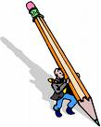
A: Hvis blyant er det?
B: Måske er det Gisela’s blyant.
A: Gisela, er det din blyant?
C: Ja, det er min blyant.
A: Værsgo.
C: Tak skal du have!
2)
et ur: dit/mit

et stykke papir
et viskelæder
et glas
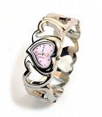
A: Hvis ur er det?
B: Måske er det Gisela’s ur.
A: Gisela, er det dit ur?
C: Ja, det er mit ur.
A: Værsgo.
C: Tak skal du have!
3)
Ved flere, f.eks.: briller: dine/mine

sko
penge
handsker
A: Hvis briller er det?
B: Måske er det Gisela’s briller.
A: Gisela, er det dine briller?
C: Ja, det er mine briller.
A: Værsgo.
C: Tak skal du have!

4)
A: Bernd, er det din(/dit/dine) cykel/cykler?
B: Nej, det er ikke min(/mit/mine) cykel/cykler. Måske er det Gerhards?
- Alle vil vide, hvad jeg kører på. Hvad kører jeg på? Jeg kører på min cykel - seks timer dagligt.
Lance Armstrong, verdensmester 1993 og 7 gange Tour de France-vinder

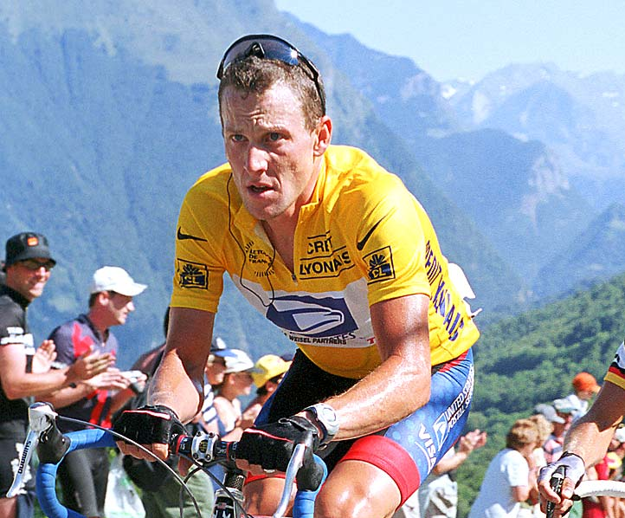
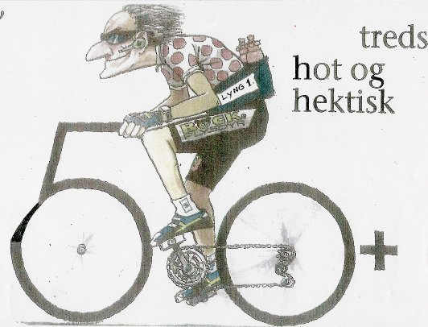

Udtaletræning

U1:
- Måske er det Gisela’s ur?


hvad
- Måske er det Gisela’s blyant.
- Tak skal du have.
- Vær så god.
- Hvor gammel er du?
- Hvad er din adresse.

U2:

- [i] din
- [i] dit
- [e] en
- [æ] briller
- [a] adresse
- [α] gammel
- [y] cykel
- [ø] stykke
- [u] ur
- [o] bor
- [å] måske
- [Ͻ] år
- [ær] værsgo
- [ei] nej

Ordliste :

hvis |  | dit/mit
en bil |  | gammel
et hus |  | bor
det |  | år
din/min |  | adresse

Skriftlige opgaver:

1) Rigtig rækkefølge:
a) Gisela’s det er ur Måske?
b) gammel Hvor du er.
c) dine er Gisela det briller?
d) du Tak have skal.
e) du Hvor bor?

2) Diktat:
A: Dav, jeg ________Peter! _________ hedder du?
B: Miriam! ________ kommer du fra??
A: Tyskland. Jeg er ___________!
A: Hvordan _______ det?
B: Det går _______. Hvad med ______?
A: Det går meget __________?
A: Hvem er ________?
B: Det _______ Karen.
A: Hvad laver________?
B: Hun er sekretær _____ skolen.
A: Hvis bil er ____?
B: Det er ______ bil. Har du _______?
A: ______, jeg har ikke bil.
3) Sæt ordene i alfabetisk rækkefølge:
hedder, taler, bor, adresse, hun, kommer, hvordan, godt, år, efternavn, han, hus, bil, hvis

Hvad hedder landet?
